CENTRO EDUCACIONAL DE ADULTOS ISABEL LA CATOLICA.
PUENTE ALTO.

ASIGNATURA | INGLÉS | NIVEL | 2° NIVEL
UNIDAD | 2 TECHNOLOGY AND COMMUNICATIONS. | APRENDIZAJE ESPERADO | COMPRENDER ACERCA DE LA TECNOLOGÍA Y LA DISCAPACIDAD.
OBJETIVO DE LA GUIA. | LEER Y RESPONDER EN BASE AL TEXTO LEIDO. | INDICADORES DE EVALUACION. | El alumno comprenderá desde un texto la información solicitada.

INSTRUCCIONES PARA EL DESARROLLO DE LA GUIA. | Leer y responder las preguntas desde el texto de las páginas 15, 16,17,18 de la guía número 2 “technology and communications”

GUIA Nº 9 | FECHA: 24/09/20 | NOMBRE DE LA GUIA | Actividad 3 guía 2

- Esta vez trabajaremos con los textos que se entregaron en el colegio, si no los tienes puedes usar estas imágenes para completar.
- Trabajaremos con el texto Guía N° 2 aprendizaje “technology and communications”
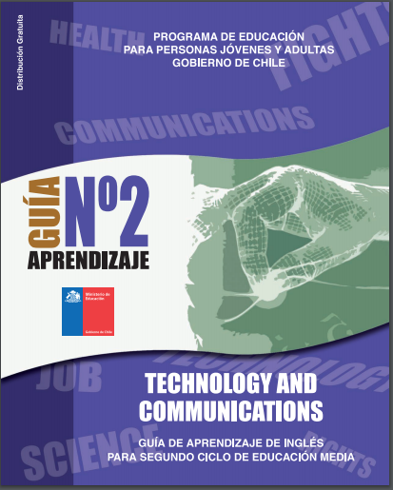

Página 15: En esta lección veremos acerca de la tecnología y la discapacidad, presta mucha atención al texto y responde las preguntas según la información solicitada.
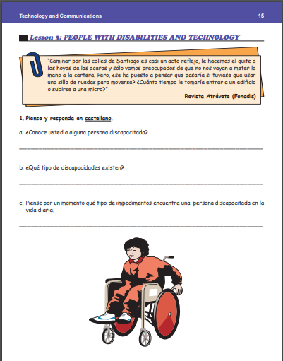

Página 16,17,18 y 19: Lea el texto usando cualquier método o ayuda, luego elija la alternativa correcta, conteste las preguntas y al finalizar traduzca los conceptos desde el inglés al español.
